2026年南开大学电子设计竞赛试题--评分表

组长 | 组员1 | 组员2 | 组长联系  电话
姓名：吕佳霖  学号：2411335 | 姓名：朱彦霖  学号：2411571 | 姓名：徐俊喆  学号：2411954 | 13664770236
实物制作题（120分）
功能要求：
利用直流稳压电源、面包板或PCB（自制）或万用板设计电路，设计并制作一个简易波形信号发生器，结构框图如图1所示。

分类 | 设计要求 | 分值 | 实现情况 | 照片 | 得分
嵌入式处理器最小系统（20分） | OLED屏能显示汉字 | 6分 | 是 | 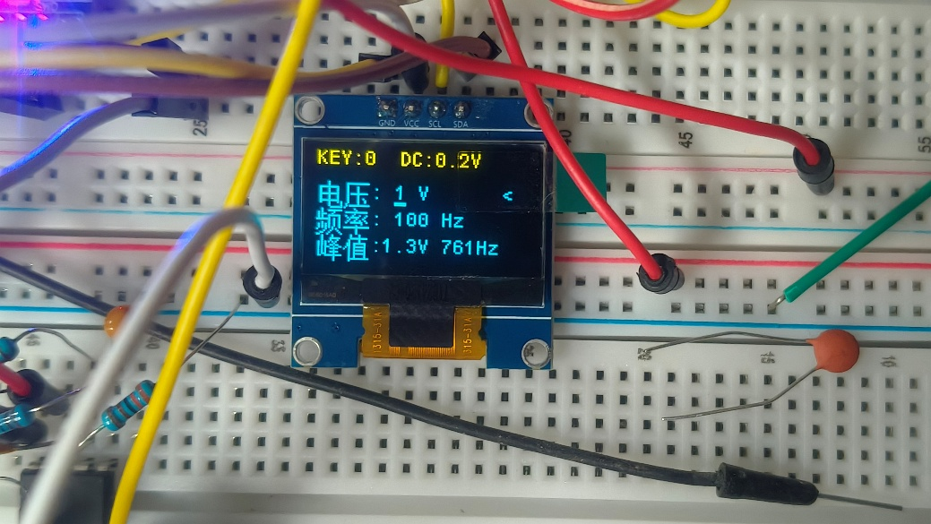
 | OLED屏能显示按键的次数 | 7分 | 是 | 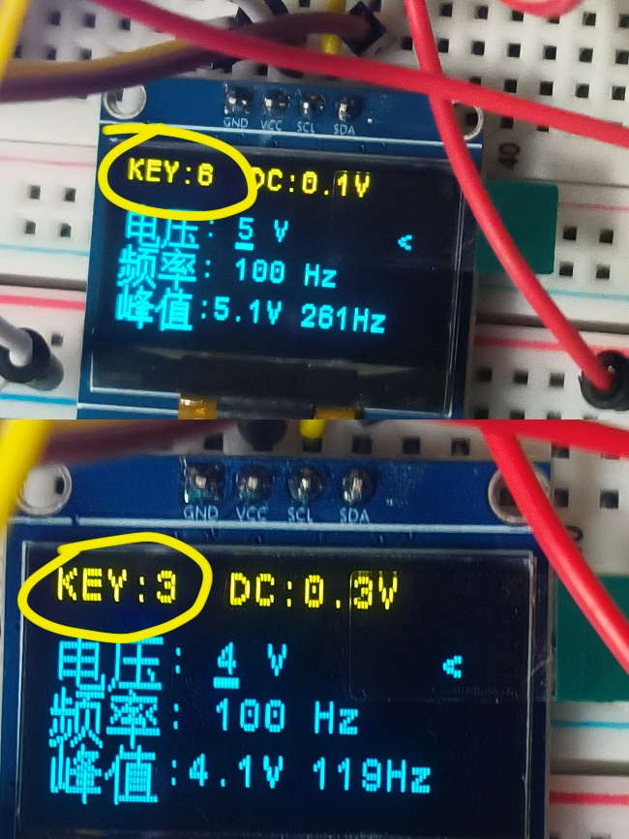
 | 控制ADC可以采集直流电压，并利用OLED屏显示 | 7分 | 被测电压万用表测量值：3.2855V  实际测量值（OLED屏显示值）：3.3V | 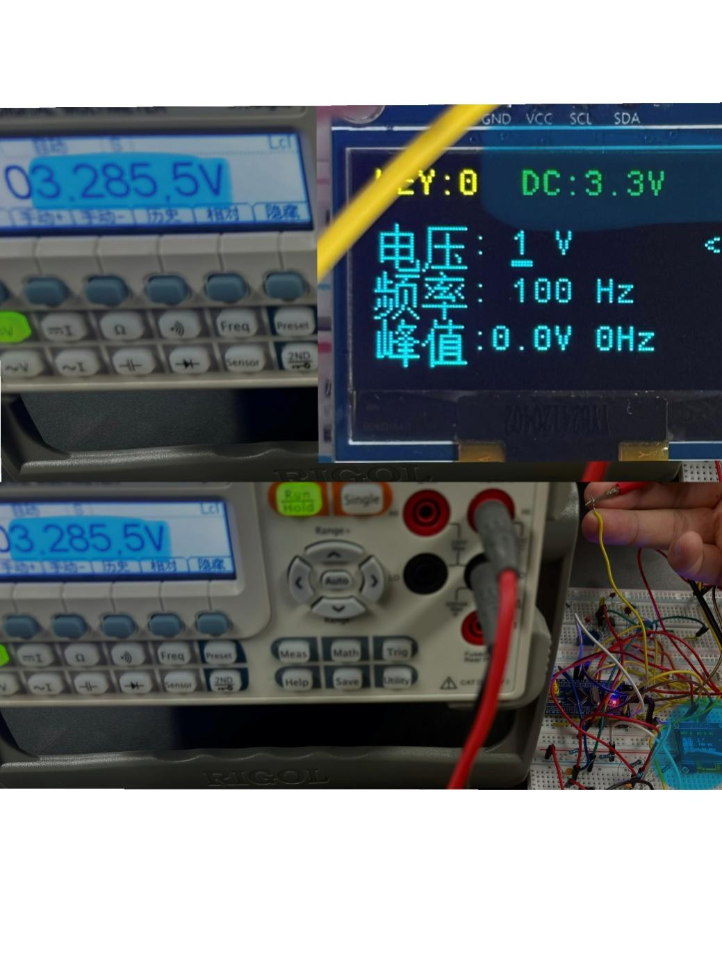
图1中“4.输出端口”位置产生方波或正弦波，频率为1000Hz注：以上1）2）3）项自选1项完成 | 1）方波的波形范围0-3.3v，即峰峰值3.3v，平均值1.65v（10分） | 10 | 是否用了现成的信号发生模块/DAC/DDS芯片：否  产生波形为：正弦波  波形峰峰值（示波器测量结果）：_10.2V_(-5v~+5v)_______  波形平均值（示波器测量结果）：_105mV_______ | 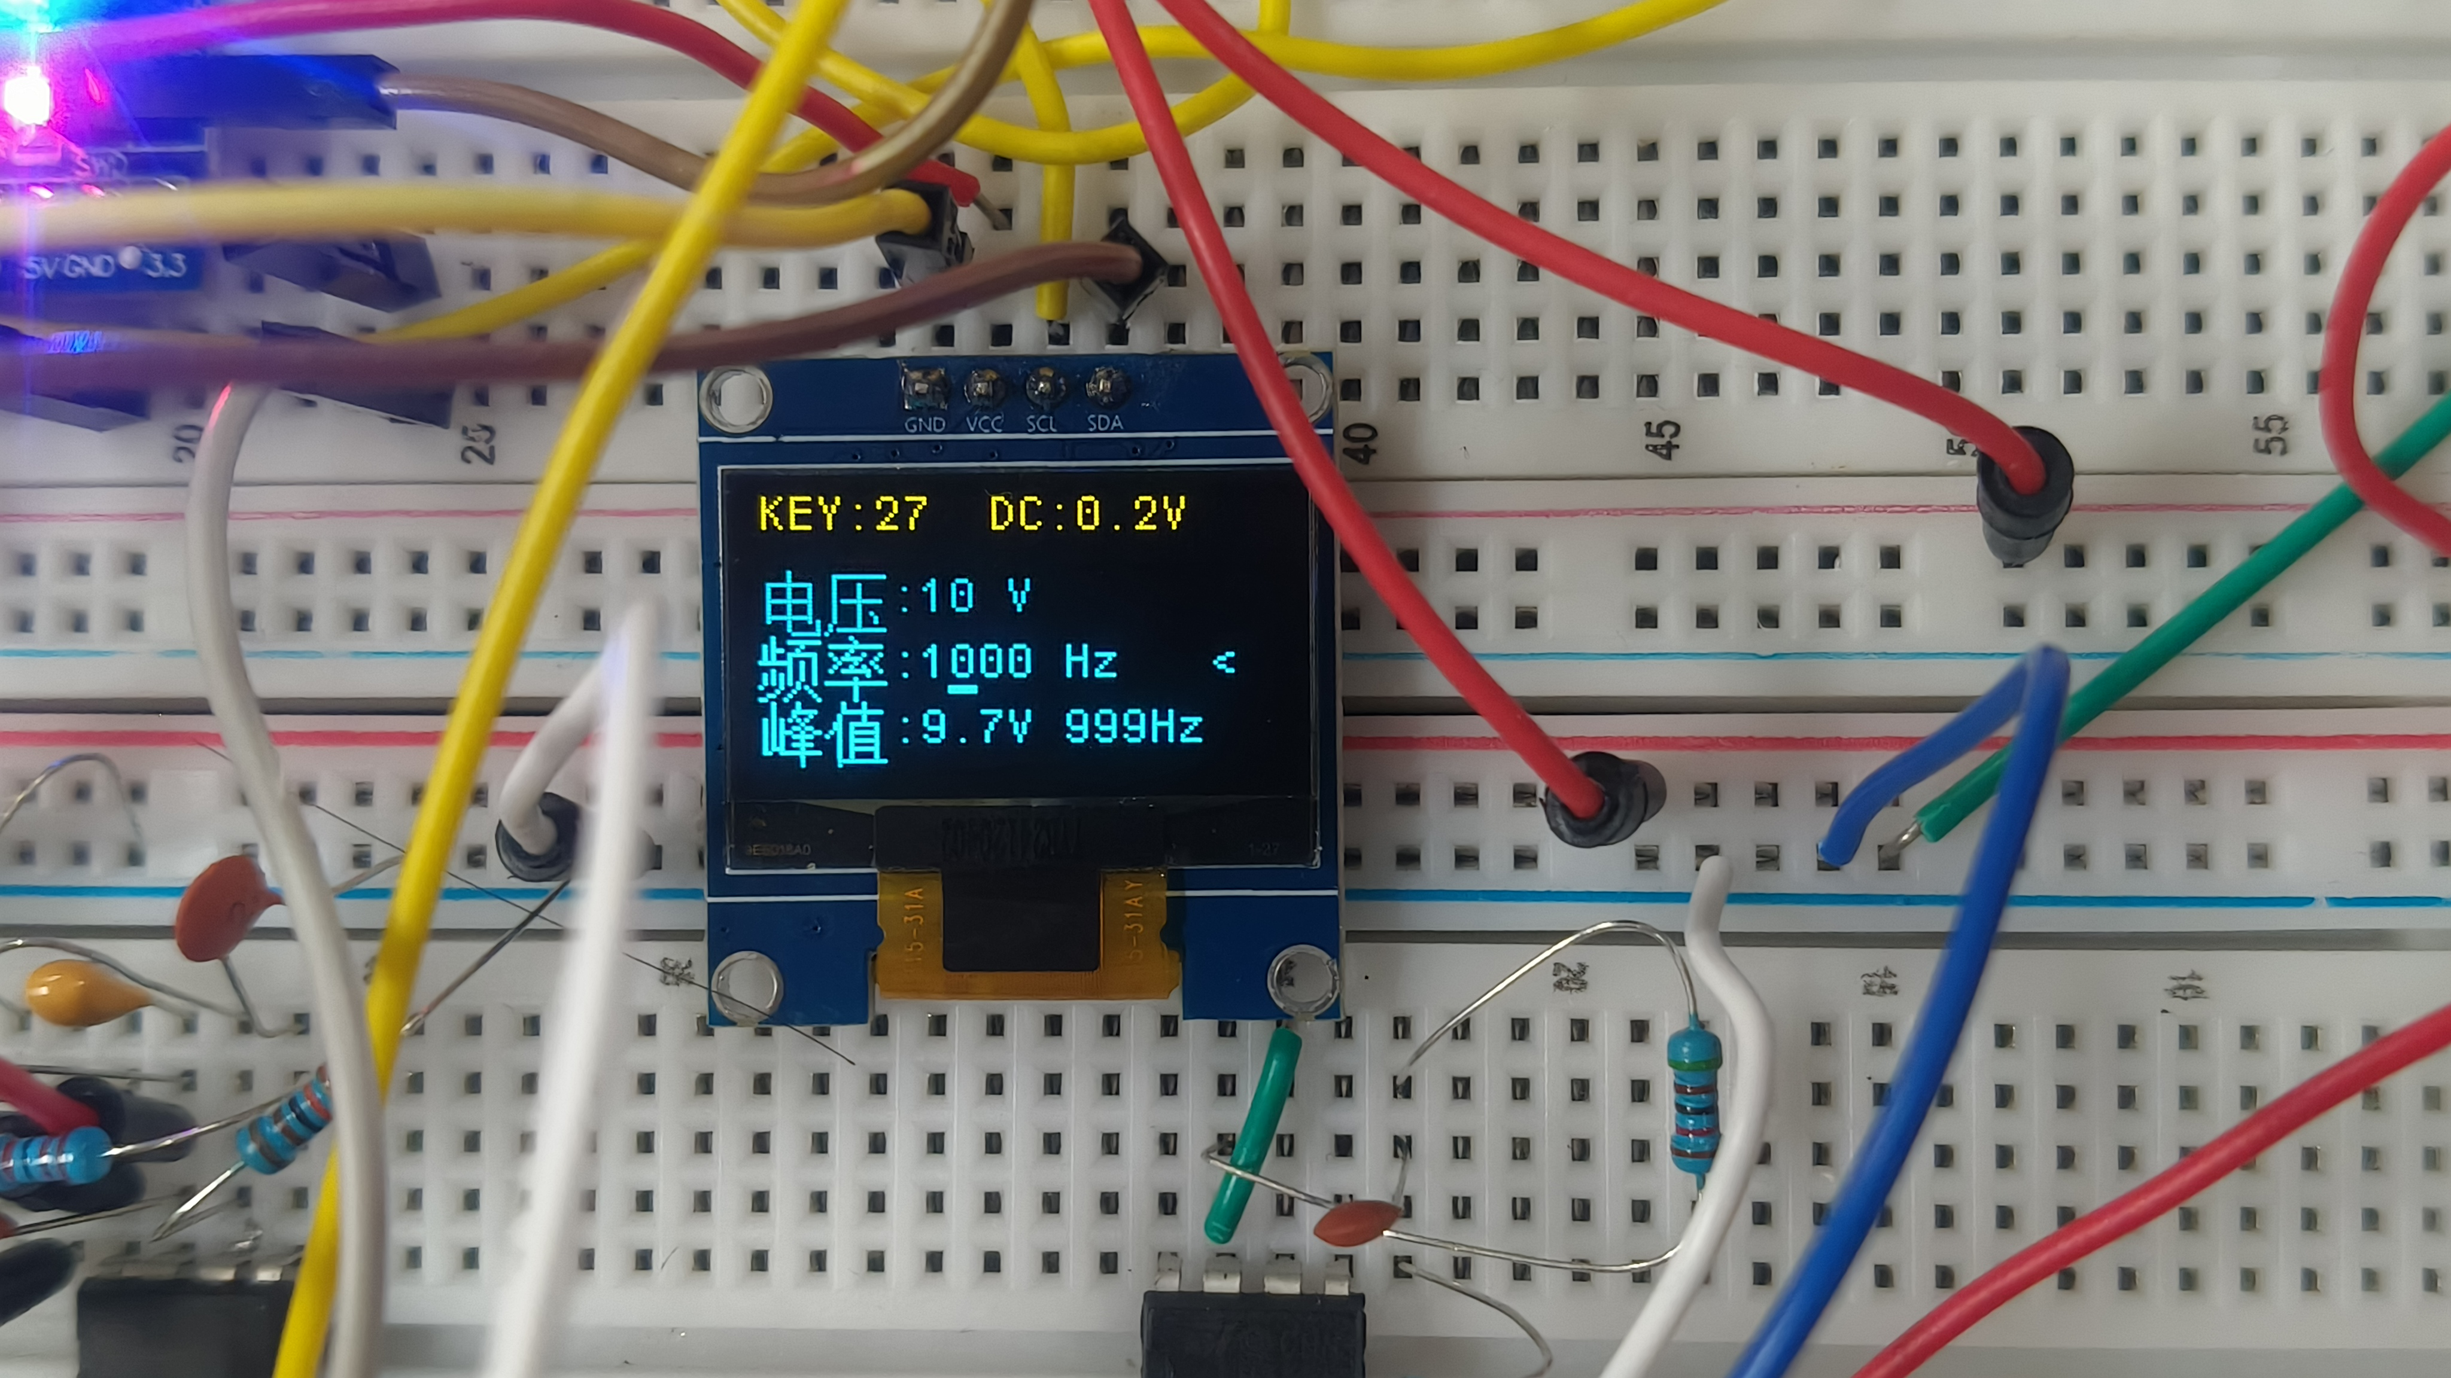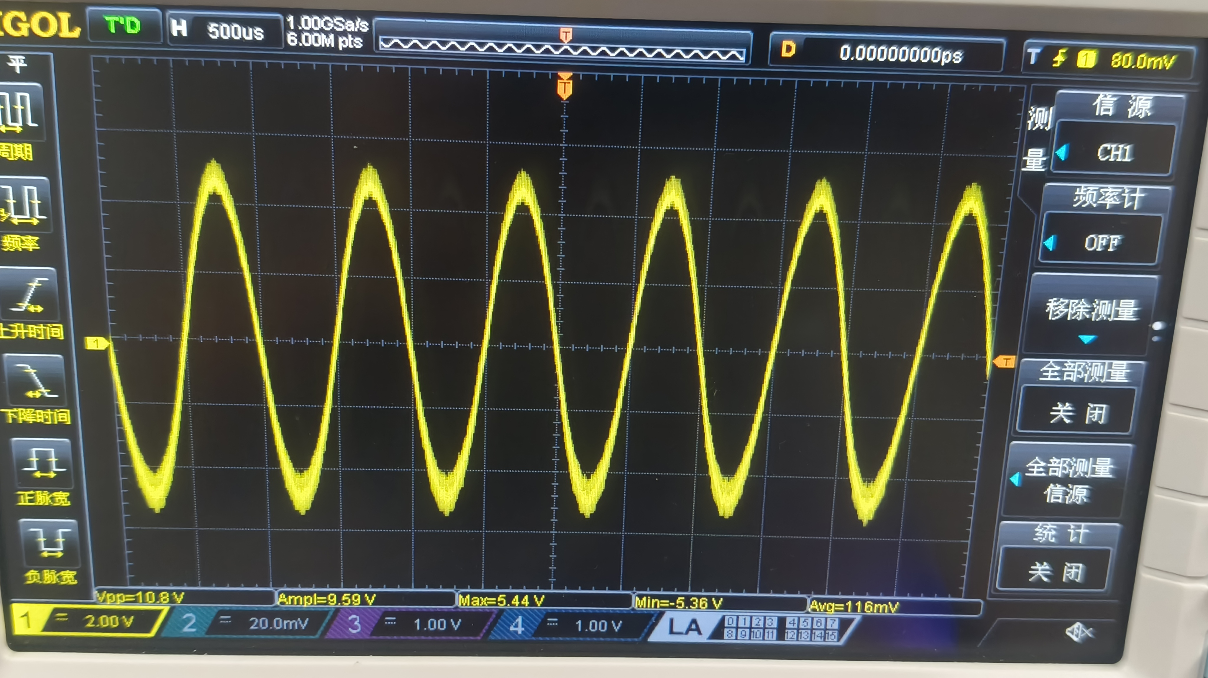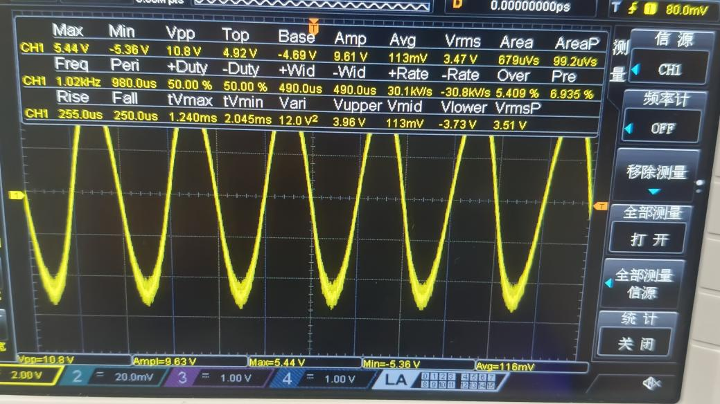
图1中“4.输出端口”位置产生方波或正弦波，频率为1000Hz注：以上1）2）3）项自选1项完成 | 2）方波的波形范围-5v~+5v，即峰峰值10v，平均值0v（15分） | 15
图1中“4.输出端口”位置产生方波或正弦波，频率为1000Hz注：以上1）2）3）项自选1项完成 | 3）正弦波的波形范围-5v~+5v，即峰峰值10v，平均值0v（20分） | 20
测量“4.输出端口”输出波形的参数： | 测量峰峰值，并利用OLED屏显示测量结果 | 10分 | 是否用了成品的示波器或示波器模块：否  波形峰峰值（OLED屏显示结果）：5.1v  （给定峰峰值为5v,频率为1000Hz） | 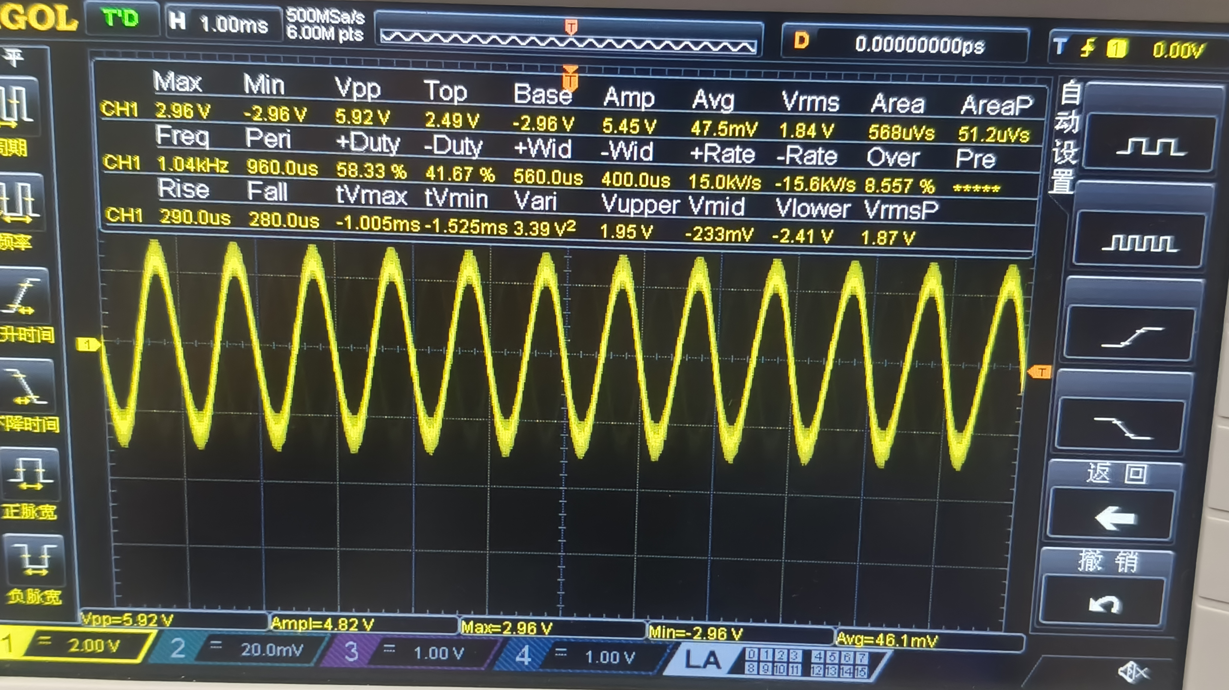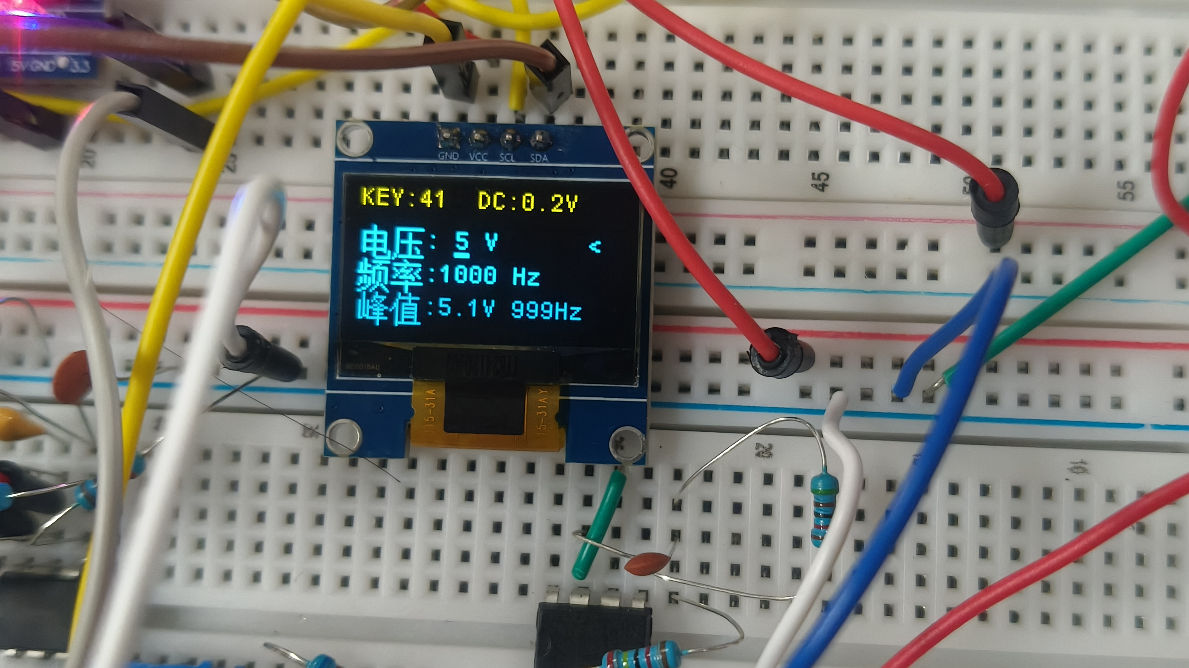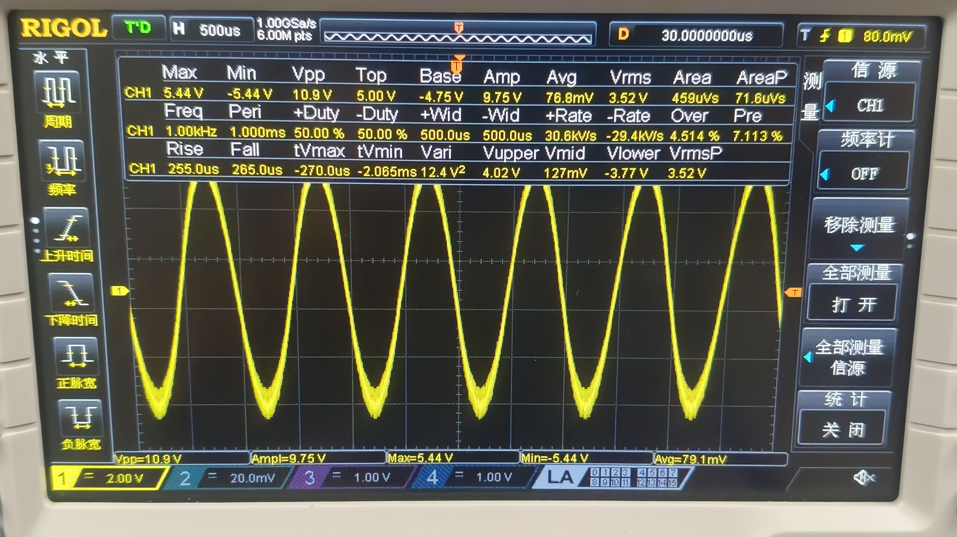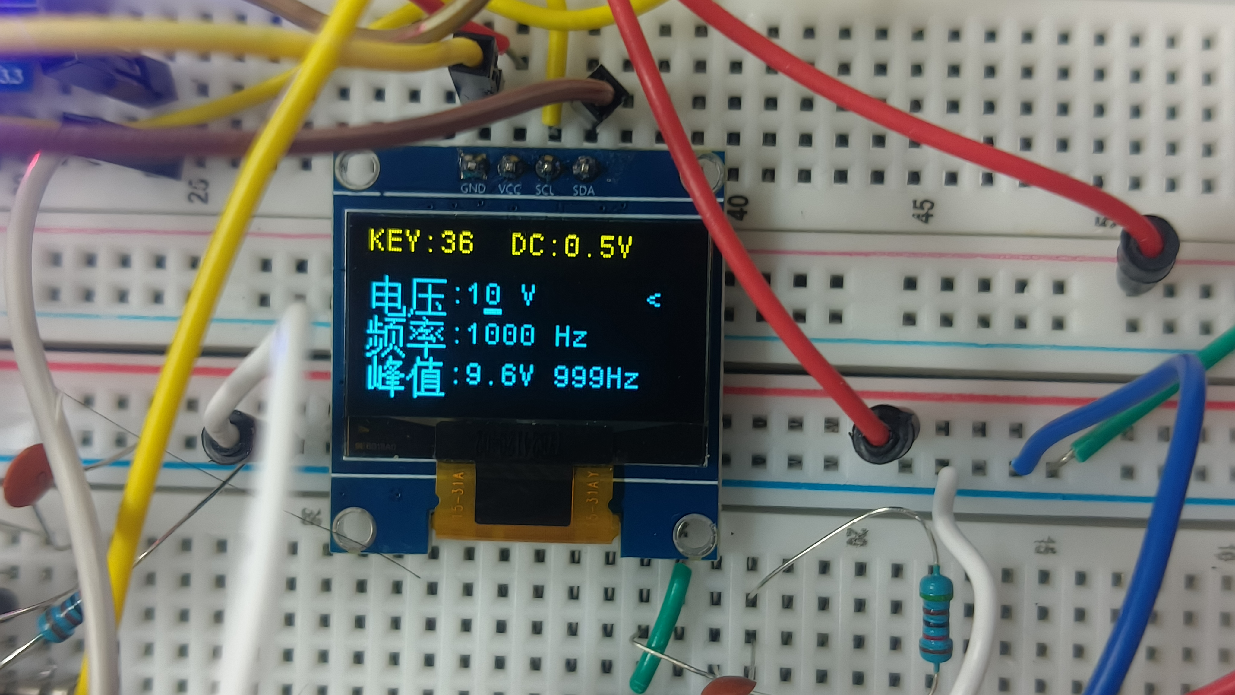
 | 测量频率值，并利用OLED屏显示测量结果 | 10 | 是否用了成品的示波器或示波器模块：否  波形频率值（OLED屏显示结果）：301Hz（给定输入频率为305Hz） | 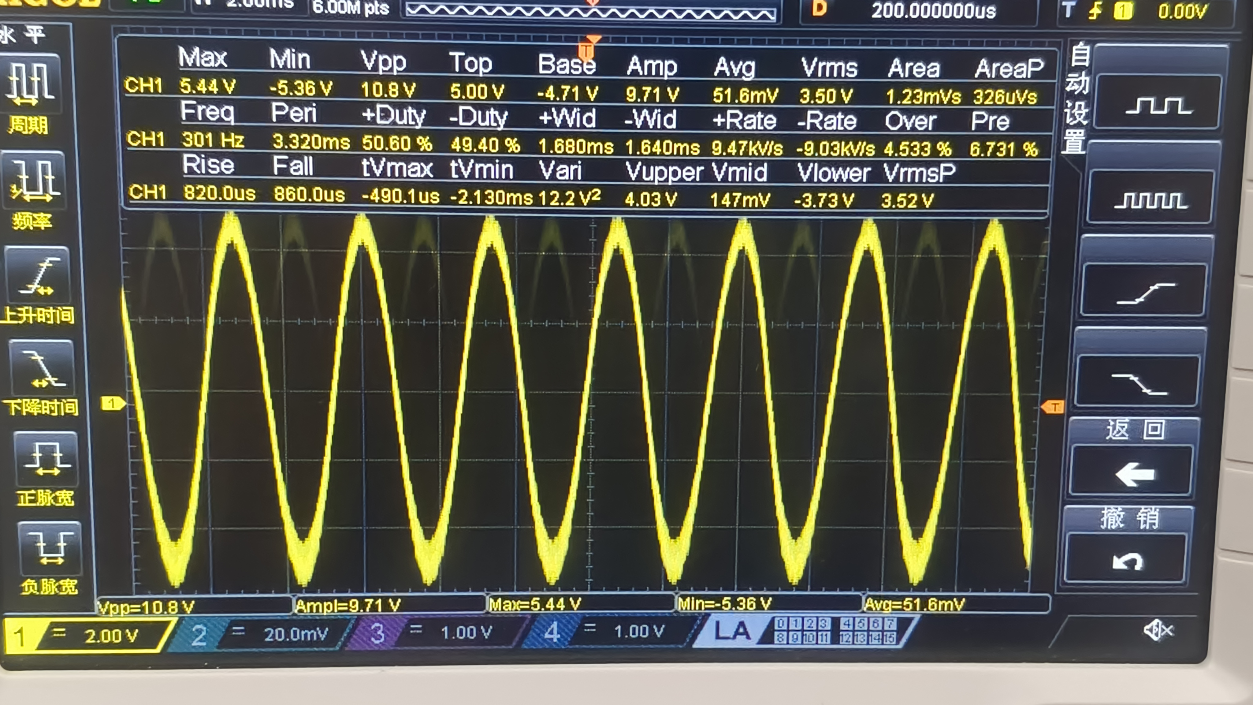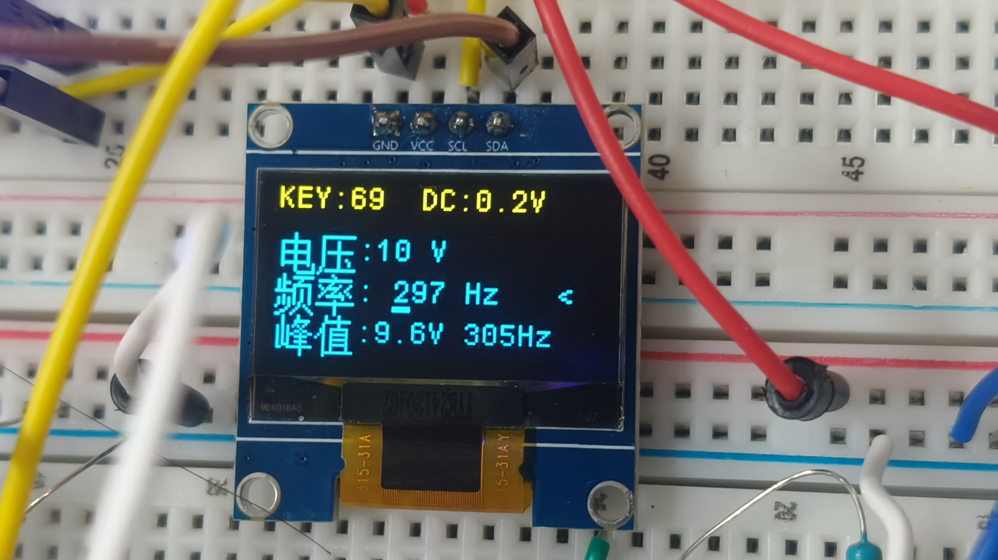
数控“4.输出端口”输出波形的参数（满分40分）  注：以上1）2）项自选1项完成。 | - 输出方波波形的峰峰值数控可调，范围1~10v，步进精度1v（15分）  输出方波波形的频率值数控可调，范围100~1000Hz，步进精度100Hz（15分） | 15-15 | 是否用了现成的信号发生模块/DAC/DDS芯片  数控方式：  产生波形为：
数控“4.输出端口”输出波形的参数（满分40分）  注：以上1）2）项自选1项完成。 |  | 15-15 | 波形峰峰值及步进精度（示波器测量结果）：范围：________________  步进精度：_______
数控“4.输出端口”输出波形的参数（满分40分）  注：以上1）2）项自选1项完成。 |  | 15-15 | 波形频率值及步进精度（示波器测量结果）：范围：________________  步进精度：_______
数控“4.输出端口”输出波形的参数（满分40分）  注：以上1）2）项自选1项完成。 | - 输出正弦波波形的峰峰值数控可调，范围1~10v，步进精度1v（20分）  输出正弦波波形的频率值数控可调，范围100~1000Hz，步进精度100Hz（20分） | 20-20 | 是否用了现成的信号发生模块/DAC/DDS芯片：否  数控方式：按键  产生波形为：正弦波
数控“4.输出端口”输出波形的参数（满分40分）  注：以上1）2）项自选1项完成。 |  | 20-20 | 波形峰峰值及步进精度（示波器测量结果）：范围：1~10v  步进精度：1v
数控“4.输出端口”输出波形的参数（满分40分）  注：以上1）2）项自选1项完成。 |  | 20-20 | 波形频率值及步进精度（示波器测量结果）：范围：100~1000Hz  步进精度：1Hz
其他（满分20分） | - 系统的供电方式为单极性电源供电 | 10 | 数控方式：单极性电源供电 | 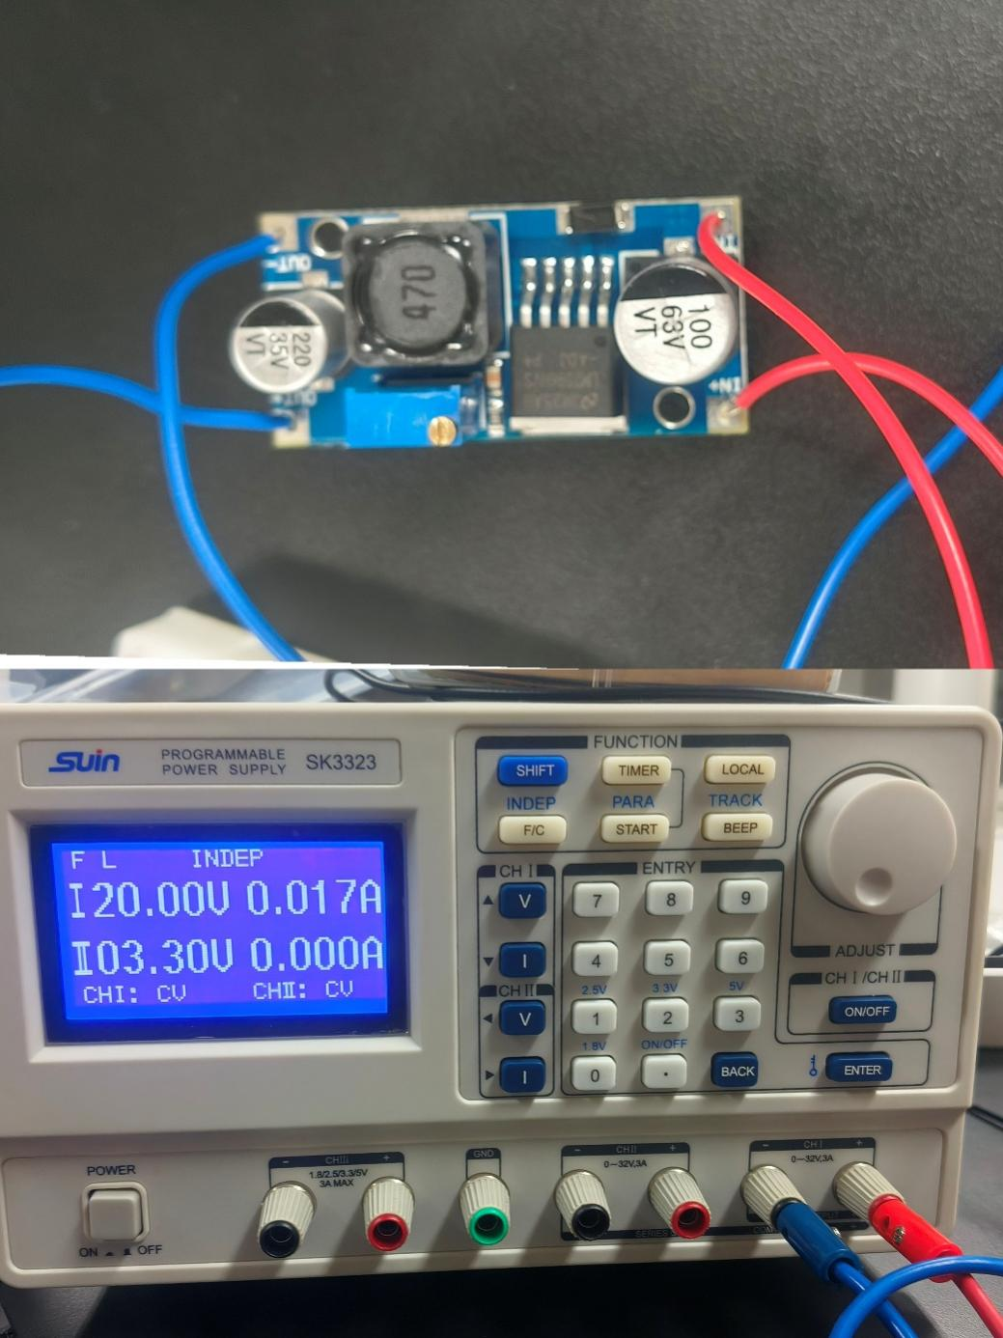
 | - 实现的参数优于题目的要求值，比如：输出信号的峰峰值、频率的步进精度等参数 | 10 | 都发挥了哪些的参数：  频率的步进精度为1Hz  输出信号的峰峰值1v

